7.7 รายงานส่วนราชการ (รง.8)
Manufacturing
วัตถุประสงค์
- เพื่อให้ผู้ใช้งานเปิดรายงาน รง.8 และตั้งค่าตัวกรองได้ถูกต้อง
- เพื่อให้เข้าใจว่ารายงานนี้ใช้ข้อมูลจากสต็อกและเอกสารการเคลื่อนไหว ไม่ได้สร้าง Journal Entry เอง
ภาพรวมการทำงาน
- ค่าตั้งต้นจริงในระบบของรายงานนี้คือ Product Category = All / RM และ Location = GMP/Stock
- ผู้ใช้งานควรใช้รายงานนี้ร่วมกับ Valuation หรือ Journal Entry เพื่อยืนยันความถูกต้องของข้อมูลย้อนหลัง
แนวทางการใช้งาน
รายงาน รง.8 เป็นรายงานเพื่อใช้อ้างอิงด้านส่วนราชการ ผู้ใช้งานจึงควรให้ความสำคัญกับการเลือกตัวกรองให้ตรง เช่น หมวดสินค้า ตำแหน่งจัดเก็บ และช่วงวันที่.
แนวทางที่ดีคืออ่านรายงานนี้ในฐานะหน้าสรุป แล้วค่อยใช้ Valuation หรือ Journal Entry เป็นหลักฐานประกอบเมื่อจำเป็นต้องยืนยันตัวเลขย้อนหลัง.
เมนูที่ใช้
- Accounting > Reporting > Accounting Reports > รง.8
3. ขั้นตอนการใช้งาน
1. เริ่มจากหน้า Dashboard แล้วคลิกเข้าโมดูล Accounting
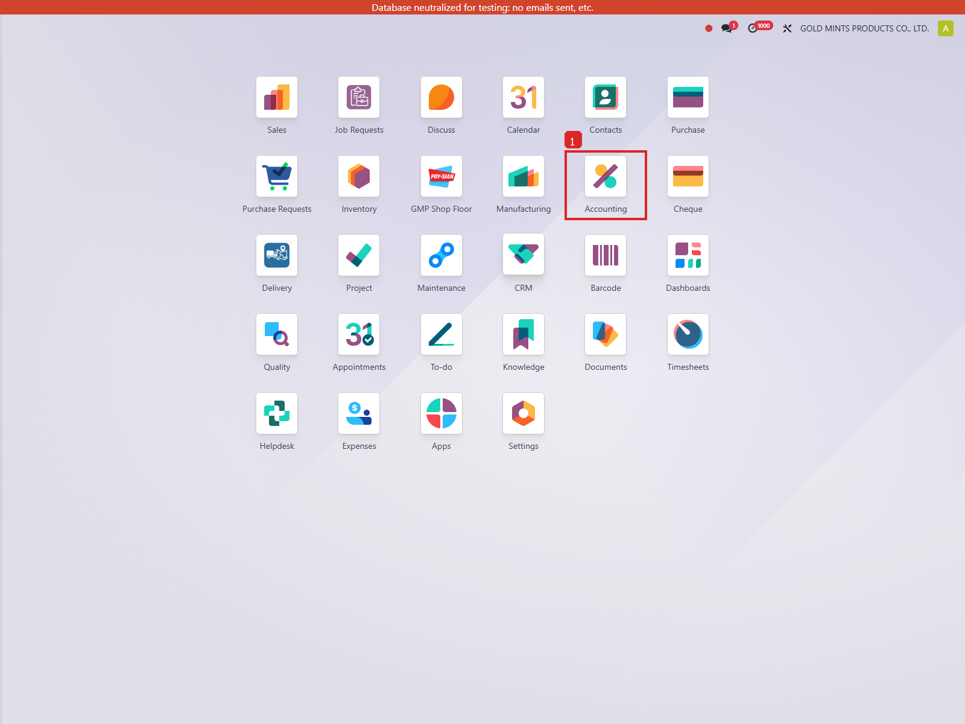
ภาพประกอบขั้นตอนที่ 1
2. เมื่อเข้ามาในโมดูล Accounting แล้ว ให้ไปที่เมนู Accounting > Reporting > Accounting Reports > รง.8
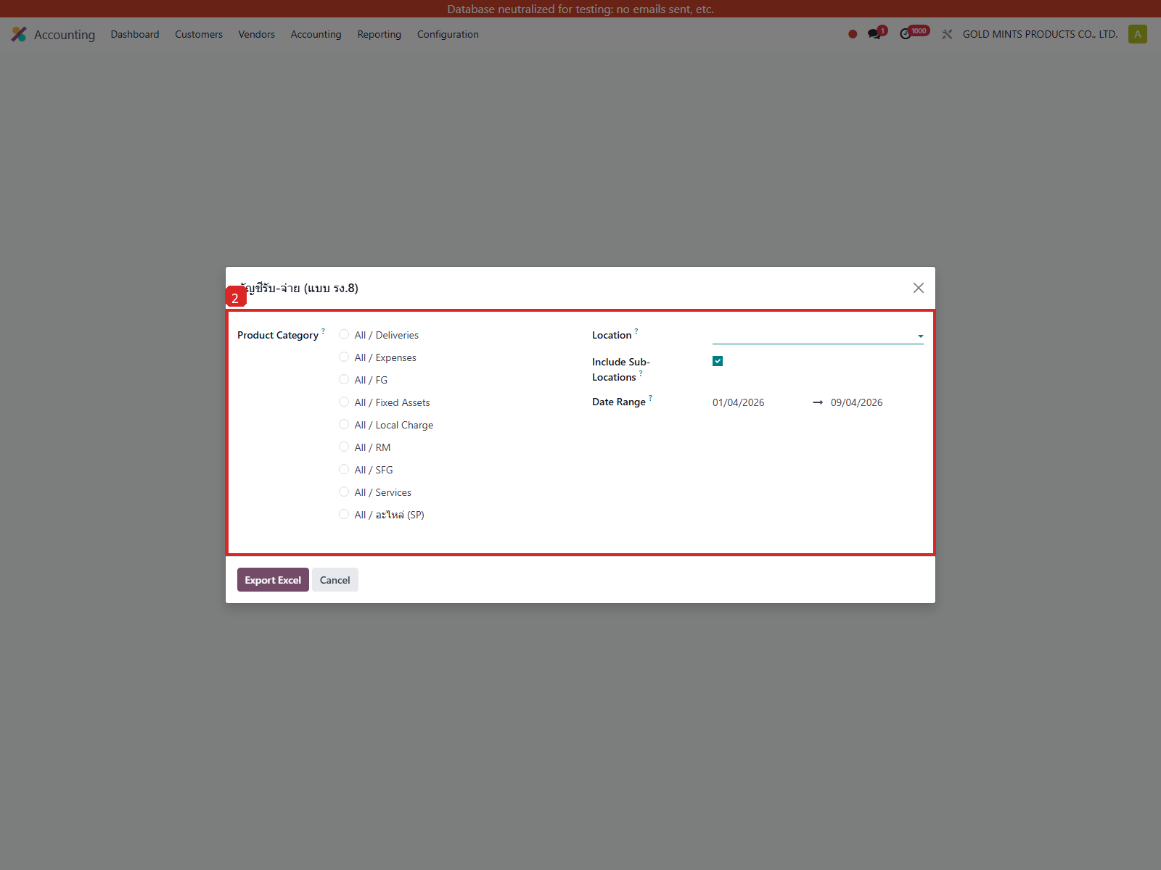
ภาพประกอบขั้นตอนที่ 2
3. เข้าเมนู รง.8 จากนั้น เลือกหมวดสินค้า ตำแหน่งจัดเก็บ และช่วงวันที่ที่ต้องการ จากนั้น กดดูรายงานแล้วตรวจรายการที่แสดง และ ถ้าต้องการยืนยันตัวเลขต่อ ให้เปิด Valuation หรือ Journal Entry ที่เกี่ยวข้องตามเลขอ้างอิง

ภาพประกอบขั้นตอนที่ 3
หัวข้อ | ใช้ทำอะไร | ตัวอย่างจากระบบ
Product Category | หมวดสินค้าที่ใช้กรองรายงาน | All / RM
Location | ตำแหน่งคลังที่ใช้กรองรายงาน | GMP/Stock
Date From / Date To | ช่วงวันที่ของรายงาน | 2026-01-01 ถึง 2026-04-09
สถานการณ์ | ควรทำอย่างไร | ผลที่ควรได้
ตรวจรายงานส่งหน่วยงานภายนอก | เลือกช่วงวันที่และหมวดสินค้าให้ตรงกับงวดที่ต้องการ | ได้ข้อมูลพร้อมตรวจทานและพิมพ์รายงาน
เทียบรายงานกับเอกสารบัญชี | เปิด JE ของรายการรับ FG หรือรายการคลังที่เกี่ยวข้องประกอบ | ยืนยันความถูกต้องของยอดได้มากขึ้น
Field Name | Meaning
Date From | วันเริ่มต้นของช่วงวันที่ที่ใช้กรองรายงาน
Date To | วันสิ้นสุดของช่วงวันที่ที่ใช้กรองรายงาน
Product | ชื่อสินค้าที่ใช้ในงานผลิตหรือรายงาน
Quantity | จำนวนหน่วยของรายการนั้น
Unit | หน่วยนับที่ใช้แสดงปริมาณสินค้า
Lot/Batch | เลขล็อตหรือแบตช์ที่ใช้ติดตามสินค้า
4. ตรวจสอบ Journal Entry

วิธีอ่าน Journal ในหัวข้อนี้
แนวทางการตรวจสอบ Journal
หัวข้อนี้ไม่มี Journal ใหม่เกิดขึ้นเอง แต่ควรอ้าง Journal ของธุรกรรมต้นทางเพื่อยืนยันว่าตัวเลขในรายงาน รง.8 มีที่มาจากธุรกรรมจริงในระบบ.
รายงาน รง.8 เป็นรายงานสรุปเพื่อหน่วยงานภายนอก จึงไม่ได้สร้าง Journal Entry ใหม่
เมื่อตรวจรายงานนี้ ควรเทียบกับ Stock Moves และ Journal ของงานผลิตเพื่อให้แน่ใจว่าปริมาณและต้นทุนสอดคล้องกัน
รายงาน รง.8 เป็นรายงานสรุป ไม่ได้สร้าง Journal Entry เอง ด้านล่างจึงใช้ Journal Entry รับสินค้าสำเร็จรูปจริงเป็นตัวอย่างการตรวจเทียบ
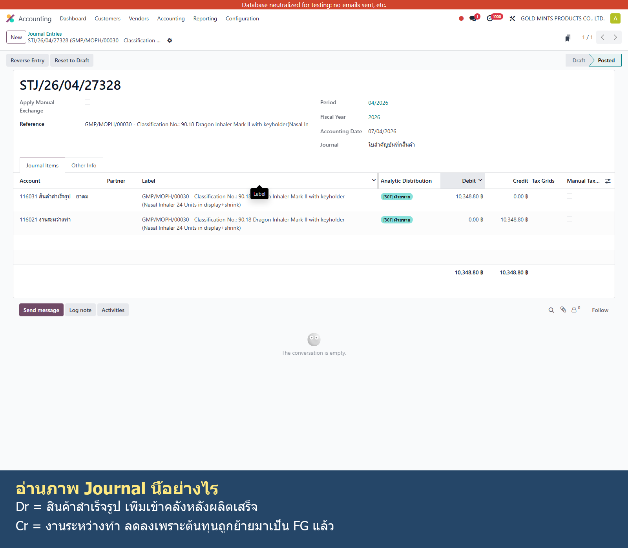
ภาพ Journal Entry ที่ใช้เทียบกับรายงาน รง.8 พร้อมคำอธิบาย Dr/Cr
รูป 7.7.4 ตัวอย่าง Journal Entry ที่ใช้ตรวจเทียบกับรายงาน รง.8
ตัวอย่างรายการบัญชีที่ใช้ตรวจเทียบกับรายงาน
บัญชี | คำอธิบาย | เดบิต | เครดิต
116021 งานระหว่างทำ | GMP/MOPH/00030 - Classification No.: 90.18 Dragon Inhaler Mark II with keyholder  (Nasal Inhaler 24 Units in display+shrink) | 0.00 | 10,348.80
116031 สินค้าสำเร็จรูป - ยาดม | GMP/MOPH/00030 - Classification No.: 90.18 Dragon Inhaler Mark II with keyholder  (Nasal Inhaler 24 Units in display+shrink) | 10,348.80 | 0.00
เมื่อรายงานอ้างอิงข้อมูลการผลิตเสร็จ ผู้ใช้งานสามารถเปิด JE นี้เพื่อยืนยันว่ามูลค่ารับเข้าสินค้าสำเร็จรูปมีอยู่จริงในระบบ
ข้อควรระวัง
- รายงาน รง.8 จะถูกต้องก็ต่อเมื่อหมวดสินค้า ตำแหน่งจัดเก็บ และช่วงวันที่เลือกถูกต้อง
- ถ้าต้องยืนยันยอดย้อนหลัง ควรเทียบกับ Valuation หรือ Journal Entry เพิ่มเสมอ

